**Войнич Катерына Василева (Woyniczowna Katerzyna)**

16 ноября 1785 г – крещение дочери Катерыны (РГИА 823-2-18, лист 230, №28/1785-р (коп)).

**РГИА 823-2-18:** Лист 230. **Метрическая запись №28/1785-р (коп).**

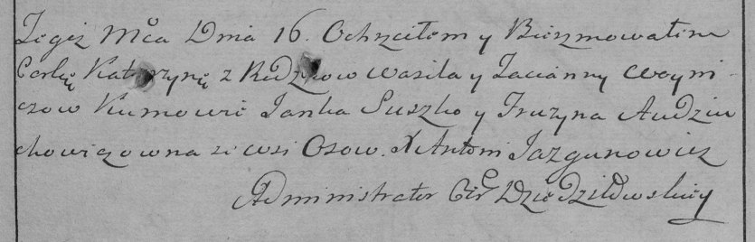

Дедиловичская Покровская церковь. 16 ноября 1785 года. Метрическая запись о крещении.

Woyniczowna Katerzyna – дочь родителей с деревни Осово.

Woynicz Wasil – отец.

Woyniczowa Tacianna – мать.

Suszko Janka– кум.

Audziuchowiczowna Fruzyna- кума.

Jazgunowicz Antoni– ксёндз.